**Тема 4. Оказание первой помощи при травмах, ранениях и поражения, прочих состояниях**

Интенсивное кровотечение и отсутствие дыхания и кровообращения являются наиболее серьезными состояниями, требующими оказания первой помощи. При этом их обнаружение у пострадавшего занимает несколько секунд, что позволяет своевременно оказать первую помощь. Однако, имеется большое количество прочих состояний, определение которых требует от участников оказания первой помощи большей внимательности и выполнения подробного осмотра.

4.1. Цель, последовательность и техника подробного осмотра и опроса пострадавшего

Подробный осмотр производится с целью выявления травм ранений, поражений и прочих состояний, требующих оказания первой помощи.

Он более детальный, чем обзорный. При его проведении участнику оказания первой помощи необходимо обращать внимание на изменение цвета кожи и появление на ней каких-либо образований (пузырей, кровоподтеков, опухолей), наличие ранений и кровотечений, инородных тел, костных отломков, деформаций конечностей и т.п. Осмотр сопровождается опросом пострадавшего с выяснением его жалоб. Подробный осмотр производится в определенной последовательности.

Вначале осматривается и аккуратно ощупывается голова (рисунок 56) для определения наличия повреждений, кровотечений, кровоподтеков.

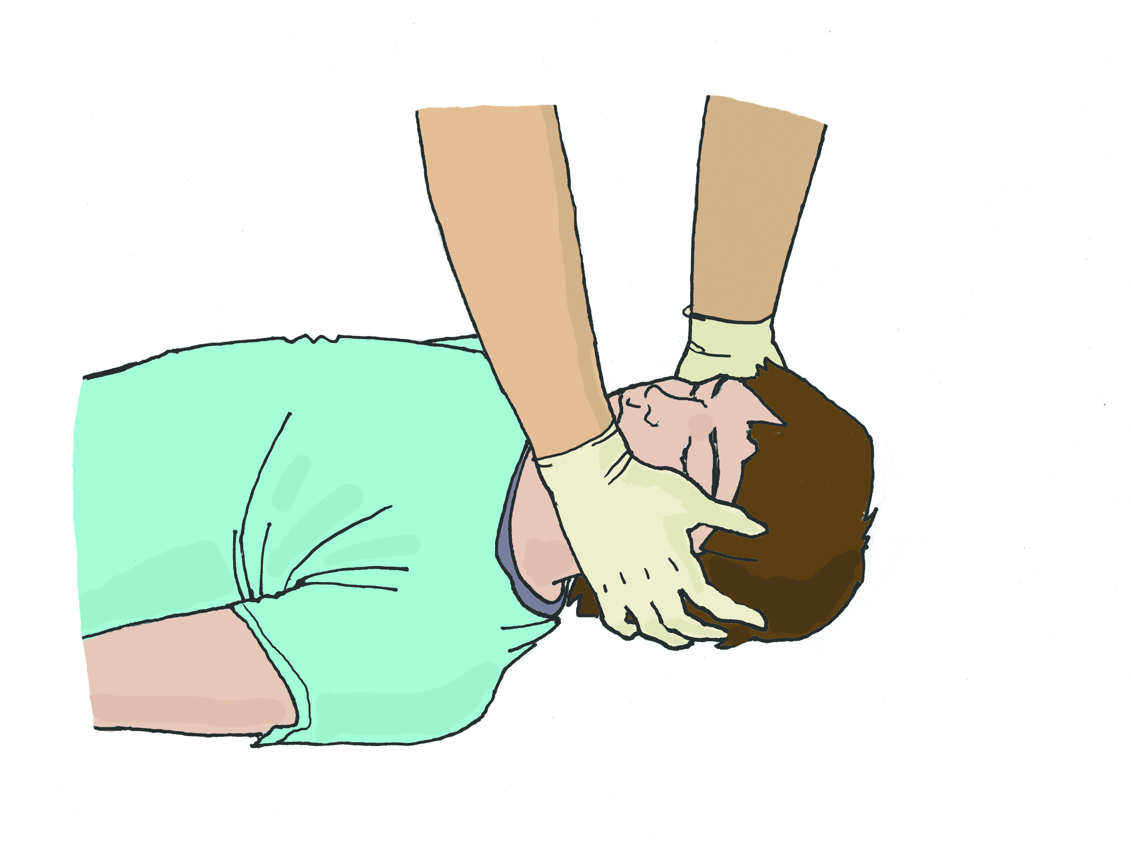

Рисунок 56

Далее осматривается шея пострадавшего (рисунок 57) для выявления возможных деформаций, костных выступов, болезненных мест. Осматривать следует крайне осторожно и аккуратно.

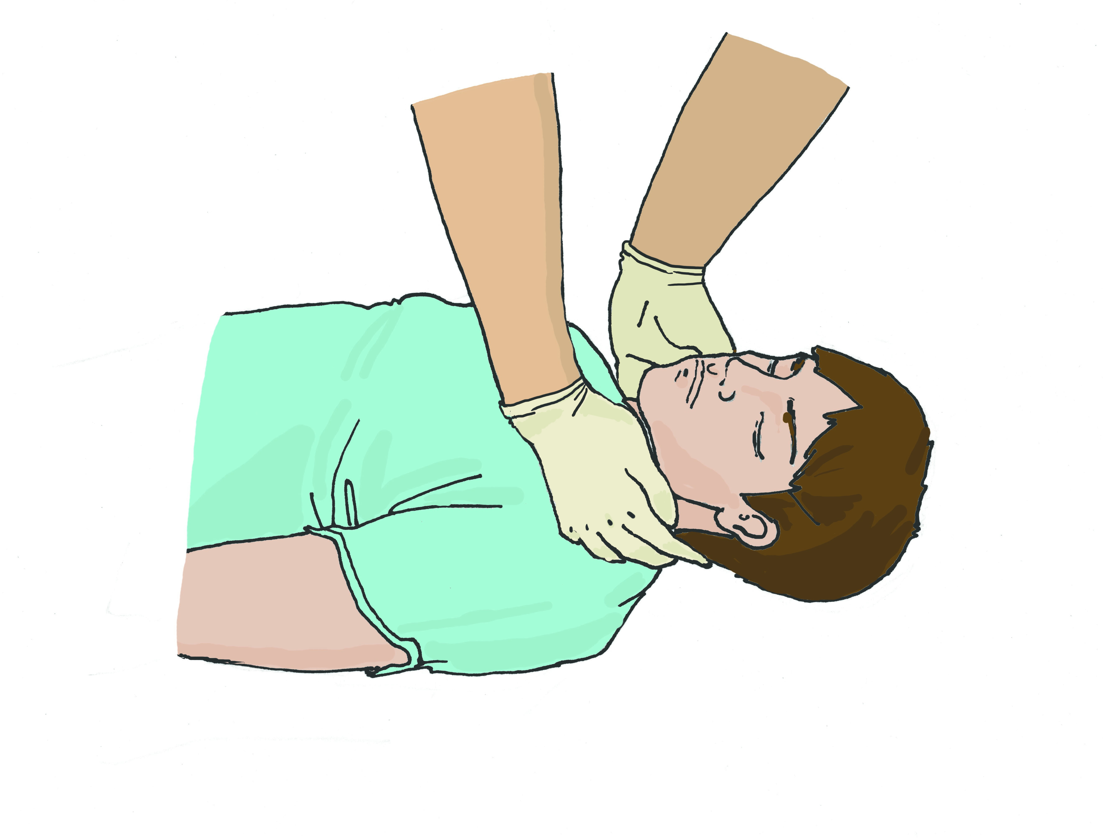

Рисунок 57

При осмотре грудной клетки необходимо обязательно уделить внимание ее передней, задней и боковым поверхностям (рисунок 58).

Без особой необходимости не следует поворачивать пострадавшего, чтобы осмотреть спину, достаточно аккуратно ощупать. В процессе осмотра грудной клетки можно обнаружить ранения ее различных отделов, деформацию, наличие кровотечений.

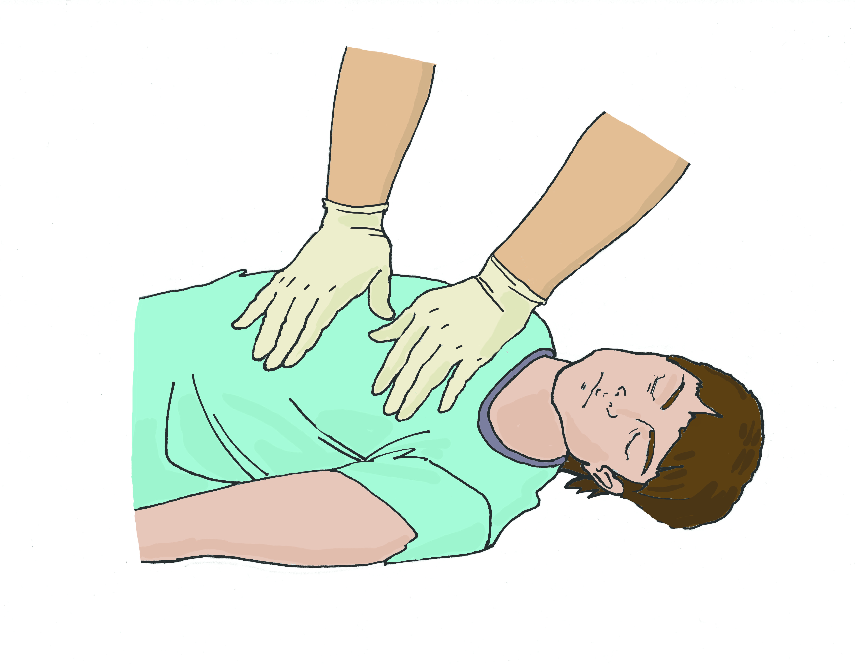

Рисунок 58

После осмотра грудной клетки следует осмотреть и ощупать живот и область таза (рисунок 59). Важно уделить внимание не только поиску открытых ран, но и наличию явно видимых кровоподтеков и ссадин как признаков возможной тупой травмы живота, внутренних органов и костей таза, которые могут сопровождаться опасным внутренним кровотечением.

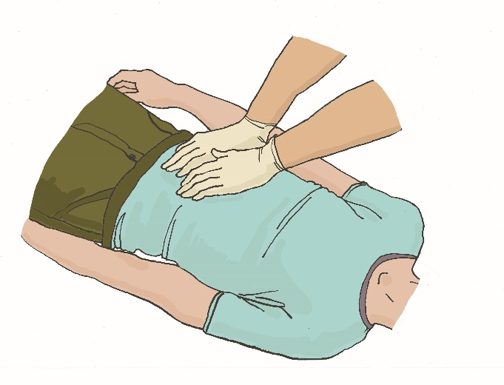

Рисунок 59

Последними осматриваются и ощупываются ноги (рисунок 60) и руки (рисунок 61). При осмотре конечностей следует обратить внимание на их возможную деформацию и болезненность, которые являются признаками перелома костей.

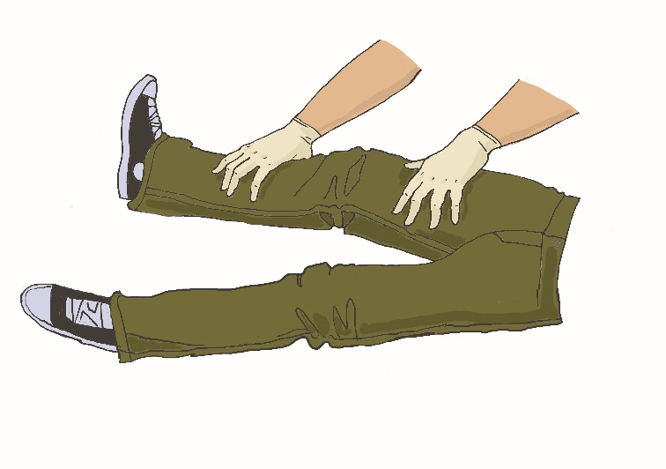

Рисунок 60

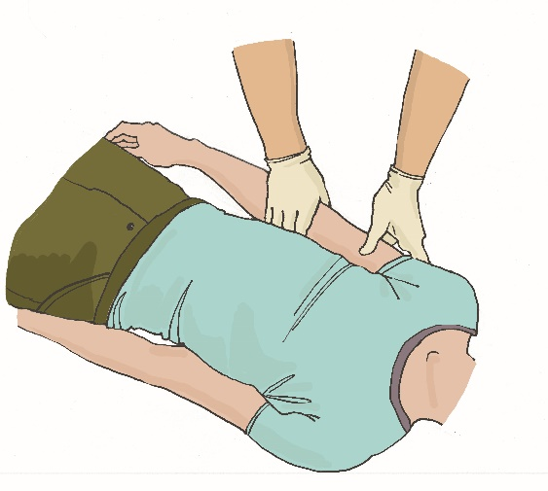

Рисунок 61

|  |
| --- |
| **Это важно!**  **Подробный осмотр** следует проводить очень внимательно и осторожно, чтобы не причинить дополнительные страдания пострадавшему и не пропустить у него какой-либо тяжелой травмы. |

Процесс выполнения подробного осмотра и опроса представлен на видео по ссылке 19.

  
Ссылка 19